Ministerul Educaţiei, Culturii și Cercetăriial Republicii Moldova

Universitatea Tehnică a Moldovei

Departamentul Informatică și Ingineria Sistemelor

**Raport**

Lucrareade laborator nr.1

la Programarea Calculatoarelor

A efectuat:

st. gr. CR-203 Temciuc Valentin

A verificat:

dr. conf. univ. Stratulat Ștefan

Chișinau-2020

**Lucrarea de laborator nr. 1**

**Теmа:** Utilizarea instrucţiunilor de control şi ciclice în limbajul C .

**Scopul lucrării:** Studierea tehnicilor şi metodelor de utilizare a instrucţiunilor de control a condiţiei şi a instrucţiunilor ciclice în limbajul C pentru tabularea funcţiei.

**Sarcina:** Să se calculeze şi să se afişeze la ecran valorile argumentului x şi valorile funcţiei F, definită prin 3 expresii date, pentru intervalul х1 ≤ x ≤х2 şi pasul px de incrementare a argumentului x. Valorile x1, x2, px și parametrii a, b, c sunt date de intrare de tip real.

**Varianta 16:** Formulele de calcul:

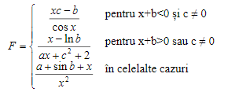

**Mersul lucrarii:**

**Noţiuni din teorie şi metodele folosite:**

În Programarea calculatoarelor algoritmul este un set finit de operatiuni (actiuni)pentru a rezolva problema datăla calculator. Existămai multeforme de reprezentare a algoritmilor[2]:

- forma naturală;

- forma grafică;

- pseudocodul;

- programulscris intr-unlimbaj de programare.

Algoritm cu structură liniară este caracterizat prin absenţa operaţiunilorde decizie[2].

Structura generală a unui programin limbajul C este urmatoarea[2-4]:

**-**  directivelepreprocesorului(după necisitate);

- declarațiile variabelelor globale și a funcțiilorprogramului(după necesitate);

- cudul functiei principale main( );

- codurile altorfuncțiiprogramului(după necesitate).

**Structura funcției în limbajul C[2-4]:**

**1.**Antetul funcției,sauprima linie acodului funcției, care constă din 3 elemente:a) tipul funcției;b) denumireafuncției;c) lista tipurilor și denumirelor a parametrilor funcției scrisă între parantezele rotunde.

**2.**Corpul funcției scris între acolade {}.

**Descrierea variabilelor:**

**a)** date de intrare (input data) x1, x2, px,a,b,c –variabile simple de tip real (float);

**b)** date de ieșire (output data) x, F –variabile simple de tip real (float), rezultatele de calcul; n – variabila simplă de tip întreg (int), numărul de ordine al rezultatelor de calcul;

**c)** date de lucru (working data), fiind în același timp și date de ieșire x, F –variabile simple de tip real (float), rezultatele de calcul; n – variabila simplă de tip intreg (int), numărul de ordine al rezultatelor de calcul.

**Schema logica a algoritmului:**

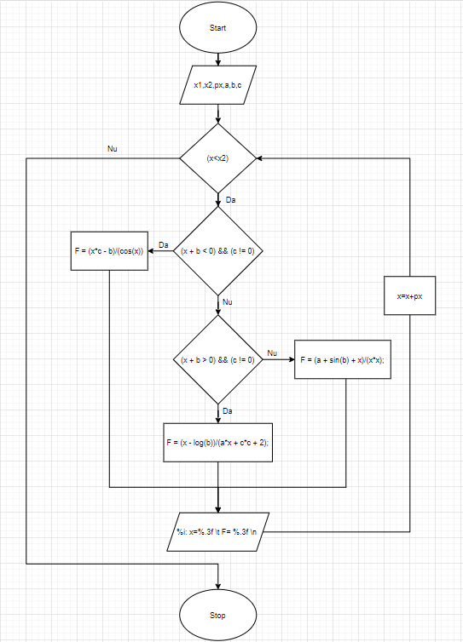

**Codul (textul)programului în limbajul C:**

#include <stdio.h>

#include <conio.h>

#include <math.h>

int main()

{

float x1,x2,px,a,b,c;

float x,F;

int n;

printf("Input x1 : ");

scanf("%f", &x1);

printf("Input x2 : ");

scanf("%f", &x2);

printf("Input px : ");

scanf("%f", &px);

printf("Input a : ");

scanf("%f", &a);

printf("Input b : ");

scanf("%f", &b);

printf("Input c : ");

scanf("%f", &c);

x = x1;

n = 0;

printf("\n\t Results : \n");

while (x < x2)

{

n = n + 1;

if((x + b < 0) && (c != 0))

{

F = (x*c - b)/(cos(x));

}

else if ((x + b > 0) && (c != 0))

{

F = (x - log(b))/(a*x + c*c + 2);

}

else

{

F = (a + sin(b) + x)/(x*x);

}

printf("%i: x = %.3f \t F = %.3f \n", n,x,F);

x = x + px;

}

getch();

return 0;

}

**Rezultatele testării și funcţionăriiprogramului (screenshot-uri):**

**Inroduceti datele initiale:**

x1 : 4

x2 : 8

px : 0.4

a : 5

b : 6

c : 7

**Rezultatele obținute:**

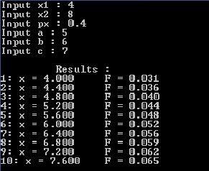

**Analiza rezultatelor și** **concluzii:**

1. Au invatat cum sa elaboram, compilam, rulam și sa testam a unui program simplu în limbajul de programare C.
2. Programul respectiv poate fi folosit pentru calcularea expresiilor matematice.
3. Avantajul programului respectiv este simplicitatea implementării algoritmului liniar.
4. Verificarea rezultatelor obţinute confirmă că programul elaborat lucrează corect.

**Bibliografie:**

1. Carcea L., Vlas S., Bobicev V. Informatica: Sarcini pentru lucrări de laborator. Chișinău: UTM, 2005. - 19 p.
2. Conspectul prelegerilor on-line al cursului Programarea Calculatoarelor pentru studenții gr. CR201, CR-202, CR-203, RM-201, AI-201 (lector: dr., conf. univ. M. Kulev). Chișinău, UTM, FCIM, 2020.